网格化地面，如红警中的建造地面，再入战棋类的棋子可移动位置，都类似于网格地面。

下文是战旗类的格子地面，特点是格子的数量少

网格化地面的一个简单思路就是，创建一种平面蓝图，这个蓝图就代表一个格子。

所以现在要搞格子的材质先

创建BP_Grid表示格子，创建M_Grid实现材质

首先在细节中设置半透明和双面

通过控制不透明度来显示闪烁

不透明度通过材质参数集实现

创建材质参数集，命名为MC_透明度

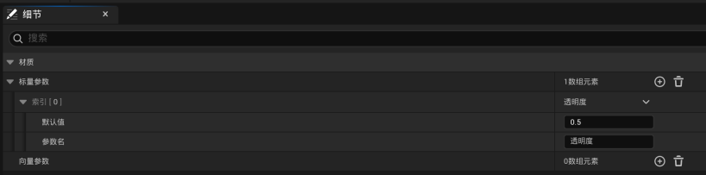

然后在材质中

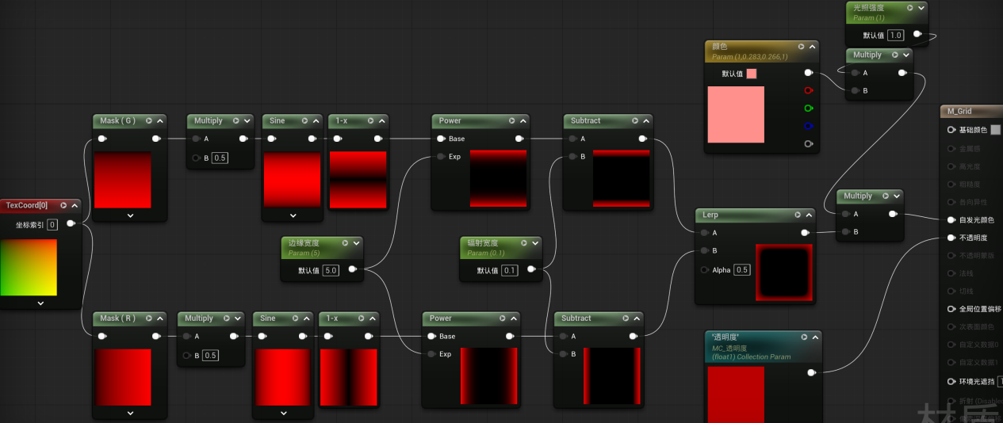

材质换一下

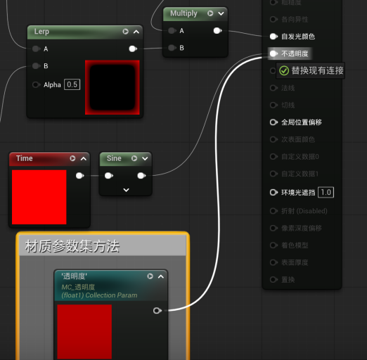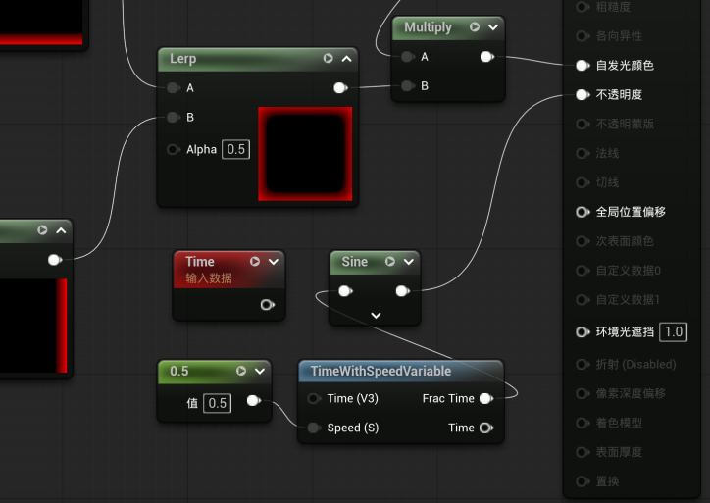

然后实现蓝图

创建BP_Grid，很简单，添加一个平面网格体组件再给平面网格体的材质赋值即可

然后就可以把它放到场景中

然后是材质实例

## 鼠标划上去变亮

我们希望BP_Grid在没有选中的时候是红色，在选中的时候是绿色

创建GameMode和PlayerController，这个功能在PC里面实现

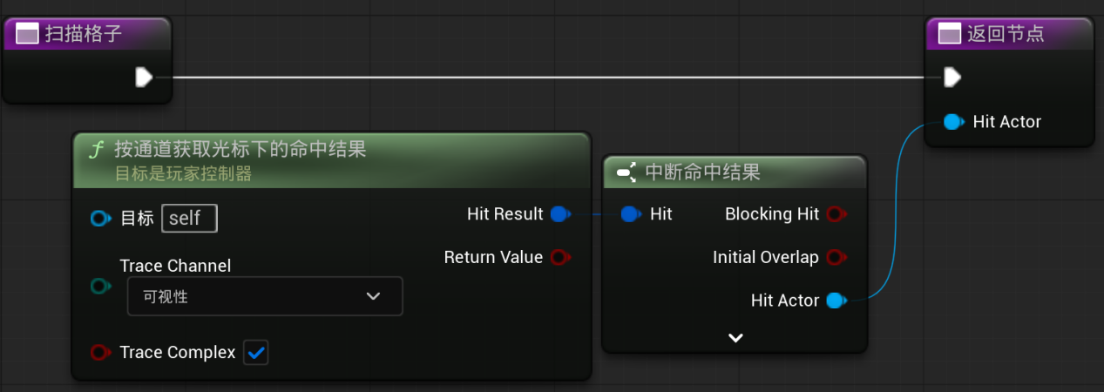

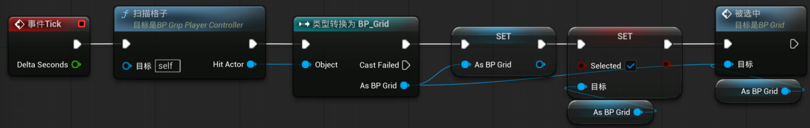

变换材质的功能在BP_Grid中实现

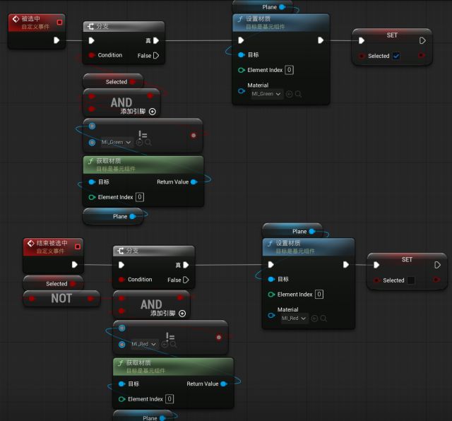

最后会有一个现象：如果鼠标化的过快，同时划了许多个格子，前面鼠标碰到的东西并不会正常变红

方法就是，每一帧都自动设置Selected变量为否

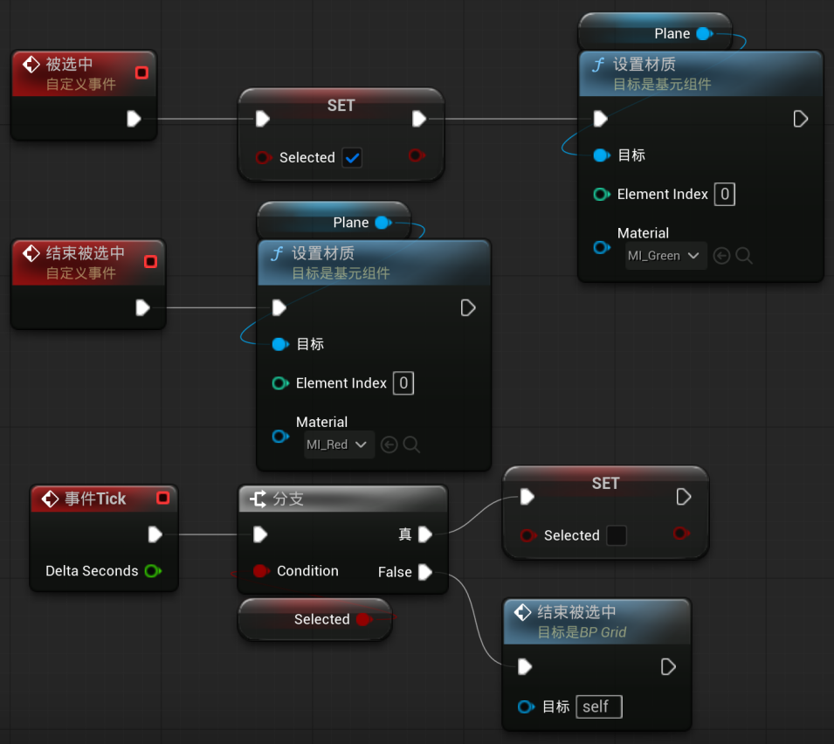

## 鼠标选中网格事件

当鼠标左键点击Grid时发生事件

很简单，就是BP_Grid的平面静态网格体的事件中有一个“点击时”，使用这个事件就行

注意，需要开启玩家控制器中的“启用点击事件”，在类默认值中，在“显示鼠标光标”旁边。

对于所有的场景中的Actor，希望点击时或者鼠标悬停时发生事件，最简单的方法就是打开玩家控制器的“显示鼠标光标”、“启用点击事件”、“启用鼠标悬停事件”，然后直接调用BP里的相关事件

使用的函数是“按通道获取光标下的命中结果”“Get Hit Result Under Cursor By Channel”

